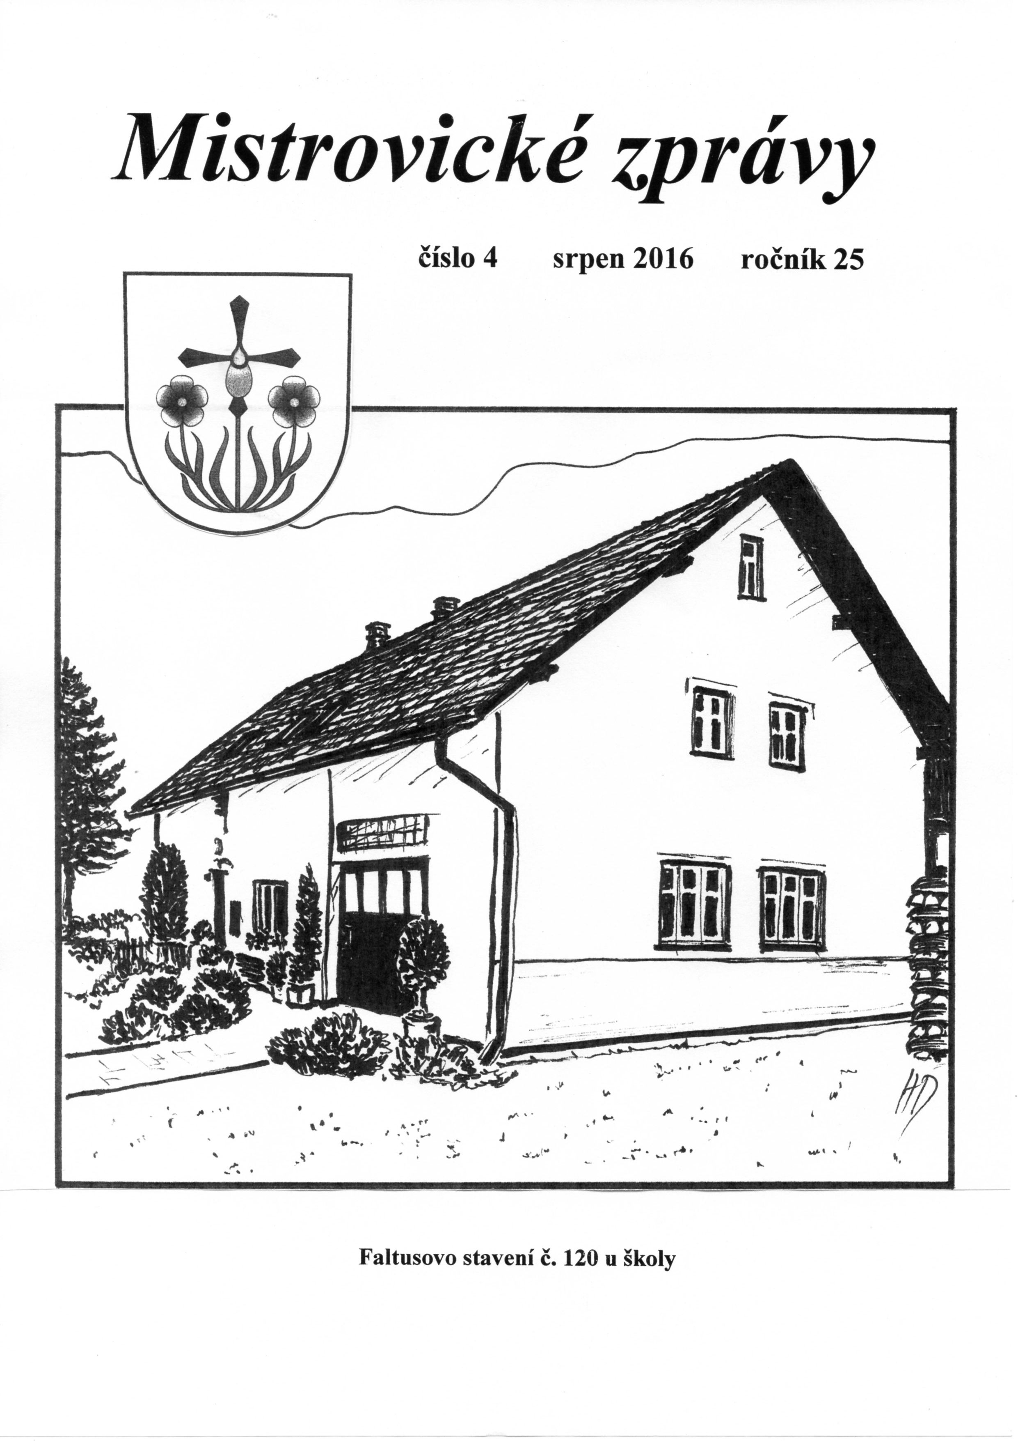Vážení spoluobčané,
léto je v plném proudu, doba dovolených a především doba prázdnin. Do provozu jsme opět uvedli koupaliště, skauti vyčistili dno, vybrali naházené kameny, které do nádrže kdosi zbytečně naházel. Upravujeme okolí. Je potěšující, že od prvních dní provozu je možnost koupání hojně využívána. Díky instalované čističce se nám daří udržovat dlouhý čas vodu čistou a nezávadnou. Nezbývá než si přát, aby sezóna byla příjemná a dlouhá.
Dne 18. června proběhlo v Lukavici šesté setkání tanečních souborů tančících Českou besedu z celého Pardubického kraje. Soubor z Mistrovic byl reprezentován třemi kolonami. Tanečníci se v Lukavici setkali vedle domácích tanečníků, kteří byli hostiteli, se soubory z Bohdanče, Bystrého, Vysokého Mýta, Kamence, Korouhve, Poličky, Kostěnic, Studnice, Třebovic, Jablonného nad Orlicí a Nekoře. Lukaváci měli připravené příjemné slunečné počasí a program více než bohatý. Dopoledne mohli návštěvníci využít k prohlídce obce, výstavek, obecního úřadu nebo školy. Během polední pauzy byly jednotlivé soubory představeny krátkým medailonkem. Hlavní program byl zahájen ve čtrnáct hodin společným průvodem a nástupem všech souborů, které pozdravila starostka Lukavice paní Ilona Severová, dále někteří další hosté a v neposlední řadě i pan hejtman, který nad setkáním převzal záštitu. Není bez zajímavosti, že první setkání souborů tančících Českou besedu z Pardubického kraje proběhlo v roce 2008 u nás v Mistrovicích. Mistrovický soubor České besedy tehdy založil jednu z pěkných tradic, ve které se od té doby téměř bez přestávek pokračuje. Na příští rok je připravován sraz v Jablonném nad Orlicí.
Na počátku prázdnin jsme se pustili do plánované rekonstrukce toalet v tělocvičně. Jedná se o rozsáhlou a cenově náročnou akci, proto je rozdělena do několika etap a pravděpodobně do dvou let. Směr přívodu vody a odpadů rozhodl, že se začne, dámy snad prominou, toaletami pánskými. I jejich rekonstrukce bude probíhat po dvou částech. Jako první je rekonstruovaná zadní místnost a je vlastně již hotová.
O nové autobusové zastávce u tělocvičny jsem již informoval v předchozích zpravodajích. Zastávka je již od jarních měsíců připravena, ale termín zahájení provozu se bohužel z důvodu velmi dlouhých lhůt správního řízení protáhl až na polovinu prázdnin. Od 1. 8. 2016 je tedy její provoz zahájen. Šťastnou cestu, ať již budete cestovat kamkoli.
Pěkný zbytek prázdnin a dovolených.
V Mistrovicích dne 29. 7. 2016 Petr Mařík, starosta

Usnesení z 11. zasedání Zastupitelstva obce, které se konalo ve čtvrtek 23. 6. 2016 v 19 hod. v zasedací místnosti obecního úřadu
2012- 11-
Přítomno: 9 zastupitelů, omluven Josef Bernard, Ladislav Svoboda

Zastupitelé: Petr Mařík, Ludvík Novotný, Pavla Pauková, Marcel Pomikálek, Jaromír Stejskal, Viktor Svoboda, Miroslava Škorvánková, Aleš Urban, Jiří Valouch

Zastupitelstvo schvaluje:
2016- 11- 1 Ověřovatele: Aleš Urban, Jiří Valouch
2016- 11- 2 Program
2016- 11- 3 Bezúplatný převod pozemku p. č. 185, 186, 172/5 v k. ú. Mistrovice nad
Orlicí dle § 7odst. 1 písm. a), b), c) zák. c. 503/2012 Sb.
prostřednictvím Státního pozemkového úřadu a ukládá starostovi podat
žádost a podepsat smlouvy na převod pozemku
2016- 11- 4 Směnu pozemku č. 43/4 – travnatá plocha o rozloze 661 m² za
pozemek p. č. 69/2 ostatní plocha, jiná plocha o rozloze 77 m²
oddělené geometrickým plánem č. 471-131/2016, který vypracovala
GEODET.ka, s. r. o. a pozemek p. č. 386/1 o rozloze 23 m2 zastavená
plocha a nádvoří, vše v katastrálním území Mistrovice nad Orlicí
s manžely Horáčkovými. Rozdíl bude uhrazen za cenu v místě
obvyklou a ukládá starostovi smlouvu podepsat.
2016- 11- 5 Prodej pozemku p. č. 1101/6 – trvalý travní porost o rozloze 1430 m²
v katastrálním území Mistrovice nad Orlicí manželům Duškovým, za
cenu v místě obvyklou a ukládá starostovi smlouvu podepsat
2016- 11- 6 Nevyužití předkupního práva při převodu spoluvlastnického podílu
z majitele pana Miloše Mikysky na nabyvatele pana Josefa Mikysku na
pozemcích p. č. 1196/2, 942/16, 942/18, 942/21, 942/23,947/1
zapsaných na LV 324 v katastrálním území Mistrovice nad Orlicí za
podmínky, že předkupní právo zůstane zachováno i po převodu na
nového majitele.
2016- 11- 7 Darovací smlouvu a smlouvu o zřízení věcného břemene 16089
uzavřenou s Římskokatolickou farností Letohrad na převod parcely
číslo 184 v k. ú. Mistrovice nad Orlicí, jejíž součástí je stavba
občanské vybavenosti bez č. p./c.e. – památkový kostel svatých Jana
a Pavla v Mistrovicích a ukládají starostovi smlouvu podepsat.
2016- 11- 8 Smlouvu o výpůjčce 16097 uzavřenou s Římskokatolickou farností
Letohrad na výpůjčku parcely číslo 184 v k. ú. Mistrovice nad Orlicí,
jejíž součástí je stavba občanské vybavenosti bez č. p./c.e. –
památkový kostel svatých Jana a Pavla v Mistrovicích a ukládají
starostovi smlouvu podepsat
2016- 11- 9 Podpis smlouvy s vítězem Vanderland, s. r. o., kterého vybrala ve
Výběrovém řízení výběrová komise pro akci "Zateplení klubovny
skautů - obec Mistrovice" s cenou 524 830,09 Kč bez DPH a ukládá
starostovi smlouvu podepsat, pokud bude přidělena dotace.
2016- 11- 10 Podpis smlouvy s vítězem Tomáš Kozel, kterého vybrala ve
výběrovém řízení výběrová komise pro akci "Zateplení objektu
občanského vybavení – obec Mistrovice" s cenou 1 064 002,89 Kč
bez DPH a ukládá starostovi smlouvu podepsat, pokud bude
přidělena dotace.
2016- 11- 11 Vrácení nájmu za tělocvičnu ČSCH

Starosta: Petr Mařík Ověřovatelé: Aleš Urban, Jiří Valouch

Usnesení z 12. zasedání Zastupitelstva obce, které se konalo ve čtvrtek 28. 7. 2016 v 19 hod. v zasedací místnosti obecního úřadu
2012- 11-
Přítomno: 9 zastupitelů, omluven Viktor Svoboda, Aleš Urban

Zastupitelé: Josef Bernard, Petr Mařík, Ludvík Novotný, Marcel Pomikálek, Jaromír Stejskal, Pavla Pauková, Ladislav Svoboda, Miroslava Škorvánková, Jiří Valouch

Zastupitelstvo schvaluje:
2016- 12- 1 Ověřovatele: Ludvík Novotný. Marcel Pomikálek
2016- 12- 2 Program doplněný
2016- 12- 3 Smlouvu o budoucí smlouvě o zřízení věcného břemene (zřízení
Služebnosti inženýrské sítě) na pozemku 1201 o délce cca 21 m za
cenu 70 Kč / 1 m ve prospěch RWE GasNet, s. r. o. a ukládají starostovi
smlouvu podepsat
2016- 12- 4 Podílení se na financování akce cyklostezka Jablonné nad Orlicí –
Letohrad. Pro rok 2017 schvaluje úhradu podílu na přípravu ve výši 120
120 000,- Kč
2016- 12- 5 Rozpočtovou změnu 2016/1

Starosta: Petr Mařík Ověřovatelé: Ludvík Novotný, Marcel Pomikálek

Poděkování
Při poutní mši svaté 26. června 2016 v Mistrovicích farníci přispěli částkou 9.532,- Kč na opravu omítky místního kostela. Děkujeme všem dárcům za jejich štědrost.
Božena Novotná
Z připomínek občanů

Stalo se pěknou a chvályhodnou tradicí pořádat na pouť Křapáčové hody. Nejde snad ani o ty křapáče, ty si každý může udělat doma, ale o to přátelské setkání a posezení s kamarády a známými. Každé tradice je nutno si vážit a cenit si lidí, kteří obětují svůj volný čas, aby pomohli organizaci k dodržování tradičních rituálů a něco málo pro organizaci si přivydělat. Daří se to již několik let a všichni si přejeme, aby se to dařilo i nadále.
Stínem letošní akce však byla hudba, která byla proti jiným létům tak hlasitá, že obtěžovala široké okolí a nesla se údajně až na Vedralovice.
Hudba patřila vždy k oslavám a bude patřit i nadále. Ale všechno musí mít svoji míru, i ta hudba. To platí pro všechny oslavy, ať se konají na návsi, na hřišti nebo v jiném zařízení. Stejná hudba se nemusí líbit všem lidem a je-li příliš hlasitá a budí sousedy v noci ze spánku, pak už je to obtěžování. To mohou potvrdit i sousedé kolem hřiště, kde dochází i k vystřelování petard. Ctěme práva na nerušený život všech občanů, nejenom těch, co něco slaví nebo pořádají.

To platí i o životním prostředí v souvislosti s odpady. Někdy to vypadá, že se vracíme do doby Jana Nerudy v jeho slavné povídce Kam s ním? Nebo si taky myslíte, že odpady z řezání dřeva u domu, piliny a odřezky je možné hodit do příkopu, jako je tomu na dolním konci u studánky? Mnohým z nás se to ovšem nelíbí a jsou k tomu oprávněné připomínky.

Za komisi životního prostředí Ladislav Svoboda

Sdružení obcí Orlicko společně se svazkem obcí Lanškrounsko zorganizovalo společný nákup energií na burze pro rok 2017, úspora je téměř 10 milionů korun
Sdružení obcí Orlicko ve spolupráci se svazkem obcí Lanškrounsko nakoupilo pro své členské obce, dvě vodohospodářské společnosti a řadu dalších obecních organizací a spolků elektřinu a zemní plyn na Českomoravské komoditní burze Kladno. Celkem se na komoditní burze obchodovalo pro rok 2017 přes 18 tisíc megawatthodin elektřiny a 24 tisíc megawatthodin zemního plynu. Společným nákupem na komoditní burze se podařilo snížit ceny obchodovaných komodit oproti roku 2016 v průměru o 30 procent, což znamená celkovou úsporu 9 milionů a 600 tisíc korun.
„Rozhodli jsme se využít poklesu cen energií ze začátku roku a zajistit si dodávky na příští rok za pokud možno co nejnižší ceny. To se podařilo. U silové elektřiny nám cena klesla meziročně o 23 procent a dostala se pod 700 korun za megawatthodinu. Zemní plyn nám zlevnil dokonce o 36 procent pod 400 Kč/MWh,“ informoval předseda Sdružení obcí Orlicko Petr Fiala.
Sdružení pro své členy nakupuje energie na kladenské komoditní burze od roku 2012. Už tradičně se nákupu účastní města Lanškroun, Jablonné nad Orlicí, Letohrad, Žamberk a Králíky, městysy Dolní Čermná a Kunvald a obce Albrechtice, Čenkovice, Červená Voda, Dlouhoňovice, Dolní Morava, Helvíkovice, Horní Čermná, Horní Heřmanice, Horní Třešňovec, Kameničná, Krasíkov, Klášterec nad Orlicí, Líšnice, Lubník, Lukavice, Luková, Mladkov, Mistrovice, Nekoř, Pastviny, Písečná, Tatenice, Těchonín, Výprachtice, Záchlumí a Žichlínek. A také celá řada příspěvkových organizace a spolků z měst. „Nově se k nákupu připojily i Jamné nad Orlicí, Strážná a Trpík,“ doplnil Petr Fiala.
Společného nákupu na komoditní burze letos poprvé využila i společnost Vodovody a kanalizace Jablonné nad Orlicí, a.s. „Vysoutěžené ceny pro nás znamenají úsporu nákladů u elektřiny o téměř 1 a půl milionu korun, na zemním plynu v příštím roce ušetříme dalších 300 tisíc,“ uvedl ředitel společnosti Bohuslav Vaňous. Předseda Sdružení Petr Fiala k tomu dodává: „Díky VaKu se zvýšil celkový soutěžený objem a tím jsme se stali pro dodavatele zajímavější. Vítám i vlastní úsporu nákladů ve VaK, kde většinovými vlastníky společnosti je samospráva“.

Tisková zpráva Pardubického kraje
Krajské investice posílí více jak 140 milionů z přebytku hospodaření

Krajské zastupitelstvo schválilo druhou část přerozdělování přebytku hospodaření z roku 2016 o celkové částce přesahující 140 milionů korun a zapojení těchto financí primárně na investiční činnost. Největší část, a to 80 milionů korun, putuje do oblasti dopravy na krytí investičních akcí v oblasti silničního hospodářství a spolufinancování akcí financovaných z dotací. Krajský rozpočet byl také posílen zvýšenými daňovými příjmy. „V rozpočtu i po tomto rozdělení zůstává částka přesahující 22 milionů korun, která je určena například k řešení případného havarijního stavu majetku kraje nebo na spolufinancování akcí krytých z dotací státního rozpočtu a rozpočtu EU,“ uvedl hejtman Netolický s tím, že v první etapě rozdělilo krajské zastupitelstvo na svém únorovém jednání částku přesahující 290 milionů korun.

Moderní software zlepší spolupráci hasičských jednotek v terénu

Gina. Tak se jmenuje slavná píseň Josefa Zímy, která zazněla mimo jiné ve slavném filmovém muzikálu Rebelové. Jedná se ale také o software pro komunikaci a koordinaci v terénu, na jehož pořízení přispěl Pardubický kraj Hasičskému záchrannému sboru Pardubického kraje částkou přesahující 435 tisíc korun. „Tato technologie umožní rozšíření stávajícího navigačního a informačního systému na všechny jednotky sboru dobrovolných hasičů obcí typu JPO II a JPO III. Tím pomůžeme zefektivnit každodenní spolupráci jednotek profesionálních a dobrovolných hasičů a také zlepšit koordinaci při řešení následků mimořádných událostí,“ uvedl hejtman Martin Netolický. Dané jednotce sboru dobrovolných hasičů umožní systém zobrazovat příkaz k výjezdu s podrobným popisem události, navigovat jednotky přímo na místo události, přijímat on-line aktualizované informace s přepočtem trasy jízdy, zobrazovat společnou operační situaci a zobrazovat přehledovou mapu místa události.

Přetíženým kamionům začíná zvonit hrana

Silnice nejen v Pardubickém kraji trpí vysokou frekvencí a přetížeností projíždějících kamionů. O možnostech takzvaného vysokorychlostního vážení dopravců jednali hejtman Martin Netolický a náměstek pro dopravu Jaromír Dušek s poslancem Martinem Kolovratníkem, který přišel s iniciativou na aktivní zapojení kraje do projektu, který v současné době připravuje Ředitelství silnic a dálnic (ŘSD). „Rádi se k tomuto projektu připojíme skrze Správu a údržbu silnic Pardubického kraje, jelikož v současné době máme vytipovaných 11 míst, která jsou pro toto měření vhodná. Dvě z nich již mají dokonce stavební povolení. Chceme jít každé obdobné snaze naproti, a proto tato místa nabídneme ŘSD,“ uvedl hejtman Martin Netolický. „Bohužel si musíme uvědomit, že v České republice jsou vyšší limity pro nákladní dopravu než v zahraničí, a tak si svým způsobem za těžké kamiony a poničené silnice můžeme sami,“ sdělil hejtman Netolický. Zmíněná stanoviště jsou v Přelouči, Heřmanově Městci, Ronově nad Doubravou, Pardubicích, Býšti, Litomyšli, Ústí nad Orlicí, Žamberku, u tunelu Hřebeč poblíž Moravské Třebové, u Sebranic na Svitavsku a na silnici mezi Chornicemi a Městečkem Trnávka tamtéž.

Pardubický kraj poskytl na cestovní ruch a sport o 22 milionů korun více než loni

Stejně jako v minulých letech Pardubický kraj meziročně navýšil finanční příspěvky na podporu rozvoje sportovních aktivit a cestovního ruchu. Celkově plynulo do těchto dvou odvětví přes 67,3 milionů korun, což je o 22 milionů korun více než v roce 2015. „Navýšení finančních prostředků dokazuje, že jsou pro nás obě oblasti velice důležité. Mohli jsme tak podpořit velký počet klubů, zájmových kroužků, měst i obcí. Například v oblasti sportu jsme kladně vyřídili téměř sedm stovek žádostí o dotace. Díky deseti grantovým programům plyne značná část prostředků na podporu činnost dětí a mládeže, ale také pro hendikepované sportovce,“ uvedl radní zodpovědný za sport a cestovní ruch René Živný. Pardubický kraj navyšuje finanční podporu sportu a cestovního ruchu ze svého rozpočtu každý rokem. V roce 2013 putovalo na projekty 22,1 mil. korun, v roce 2014 to bylo 26,6 mil. korun a loni už 45,2 mil. korun.

Pardubický kraj spustil slevový systém pro seniory
Pardubice (15. 7. 2016) - Pardubický kraj spustil letos v červnu projekt Senior Pas. Ten poskytuje seniorům nad 55 let věku možnost čerpat slevy pět až padesát procent u vybraných poskytovatelů v celé České republice a v Dolním Rakousku.

Podstatou projektu je vytvoření a realizace systému poskytování slev a dalších výhod seniorům. „Projekt je zaměřen na snížení finančních výdajů seniorů při běžných nákupech a při provozování volnočasových aktivit. Zajišťuje seniorům větší dostupnost kulturních, přírodních a jiných památek a také podporuje drobné živnostníky. Vstup do projektu a vydání slevové karty Senior Pas je pro všechny zájemce zdarma,“ informuje radní pro sociální péči a neziskový sektor Pavel Šotola.

Slevy lze čerpat nejen u poskytovatelů v České republice, ale také v Dolním Rakousku. Do projektu je zapojeno více jak dva tisíce poskytovatelů slev. Seznam všech poskytovatelů slev je přehledně uveden na webových stránkách projektu www.seniorpasy.cz.
V Pardubickém kraji je v současné době osmdesát poskytovatelů, mezi které patří například Optik Otava, Solná jeskyně u Purkmistra, Wellness centrum Ječmínek nebo Knihkupectví Kosmas. Velmi zajímavá je sleva, kterou poskytují České dráhy. Dávají až 36% slevu na In Kartu.

V rámci projektu Senior Pas Pardubického kraje bude vydán tištěný katalog, ve kterém najdou senioři všechny poskytovatele, kteří jsou v kraji do projektu zapojeni. Katalog poskytovatelů bude adresně distribuován držitelům karet přímo do poštovních schránek. Do konce roku 2016 bude probíhat další nábor poskytovatelů slev v Pardubickém kraji. Každá provozovna, která poskytuje minimální slevu 5 %, je označena samolepkou projektu Senior Pas.
.
Podmínky k registraci jsou trvalé bydliště v Pardubickém kraji a minimální věk 55 let. Registrace je možná pomocí registračního formuláře a také telefonickou formou na čísle 840 111 122. Další možností je registrace online přímo na stránkách projektu www.seniorpasy.cz, nebo emailovou formou na adrese pardubice@seniorpasy.cz. Na základě registrace bude vystavena karta, která bude uživatelům doručena poštou, případně si ji mohou vyzvednout na výdejním místě v Pardubickém kraji.

Společenské události
Narození:
V červenci 2016 se narodil:
Felix Novotný, Mistrovice č. 177
Přejeme Tobě i Tvé rodině do života mnoho štěstí a lásky.
Vítání dětí do života:
V neděli 5. června 2016 jsme přivítali v zasedací síni OÚ tyto nově narozené děti:
Nikolas Škop, Mistrovice č. 205
Šárka Valentová, Mistrovice č. 206
Ema Dušková, Mistrovice č. 171
Matyáš Hricina, Mistrovice č. 149
Jan Motl, Mistrovice č. 10
Justýna Pauková, Mistrovice č. 158
Obrázky s dětmi a jejich rodinami najdete uvnitř zpravodaje.

Svatby:
6. srpen 2016 se stal dnem svatebním pro pár:
Eliška Nastoupilová z Mistrovic č. 183 a
Petr Vašata z Těchonína
6. srpen 2016 se stal dnem svatebním pro pár:
Jiří Valouch z Mistrovic č. 187 a
Radka Kohoutová z Jablonného nad Orlicí
Přejeme Vám na Vaší společné cestě životem mnoho štěstí a lásky.

Jubilanti:
Své narozeniny oslaví:
V září 2016:
Karel Filip č. 61 85 let
Marie Beranová č. 179 81 let
Jarmila Hrdinová č. 71 78 let
Ladislav Svoboda č. 55 73 let
Marie Balášová č. 128 71 let
Jiří Pauk č. 130 71 let
Stanislav Janota č. 188 60 let

V říjnu 2016:
Věra Matušková č. 145 88 let
František Beran č. 179 83 let
Jindřich Jiráska č. 186 79 let
Josef Faltus č. 164 76 let
Ivana Kozlová č. 176 60 let
Blahopřejeme Vám s přáním štěstí, zdraví a pohody do dalších let.

Zemřeli:
V úterý dne 14. června 2016 zemřel pan Josef Vrba z Mistrovic č. 133, ve věku 75 let.

Výňatek ze smutečného proslovu p. Ing. Josefa Baláše.

…Pětasedmdesátník pan Josef Vrba ze statku č. 133 nás svou náhlou smrtí překvapil.
Byl zemědělcem a venkovanem tělem i duší. Celý život pracoval ve zdejším zemědělském družstvu. Stal se traktoristou na historické “čtyřicítce”. Nikdo by nedokázal spočítat, co vagonů hnojiv naložil do rozmetadla. Dřel, vedle traktoru jen lopata a vidle. To jsou moje ruce, říkával. Nikdo to za mě neudělá. Jen za to jsem placen.
Vycházky na kopec, pohled do polí a na Orlické hory jej pomalu usmiřovaly s osudem stárnoucího pracanta, který si zasluhuje odpočívat...
Čest jeho památce.

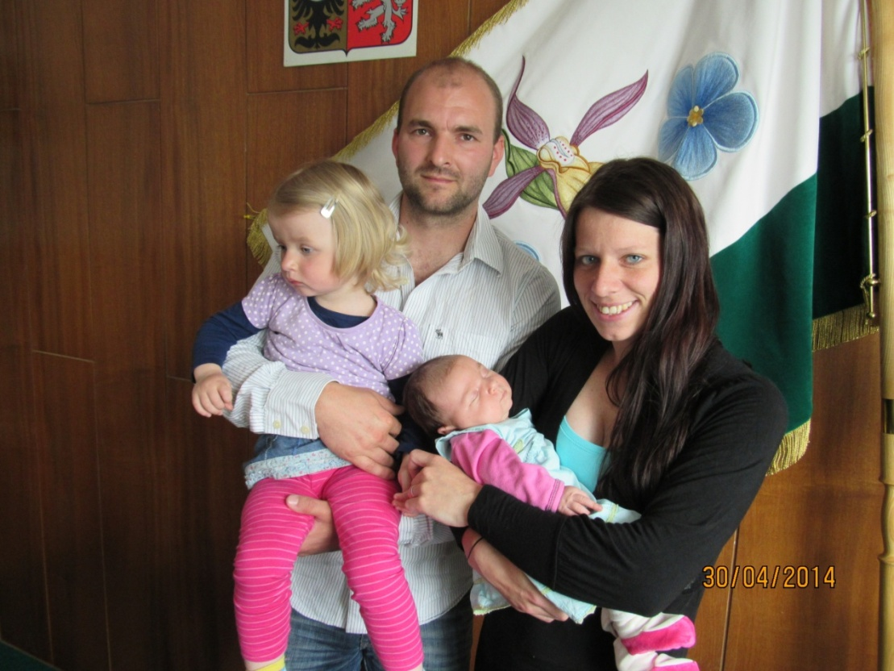
Vítání dětí 5. června 2016. Ema Dušková z Mistrovic č. 171 s rodiči a sestrou
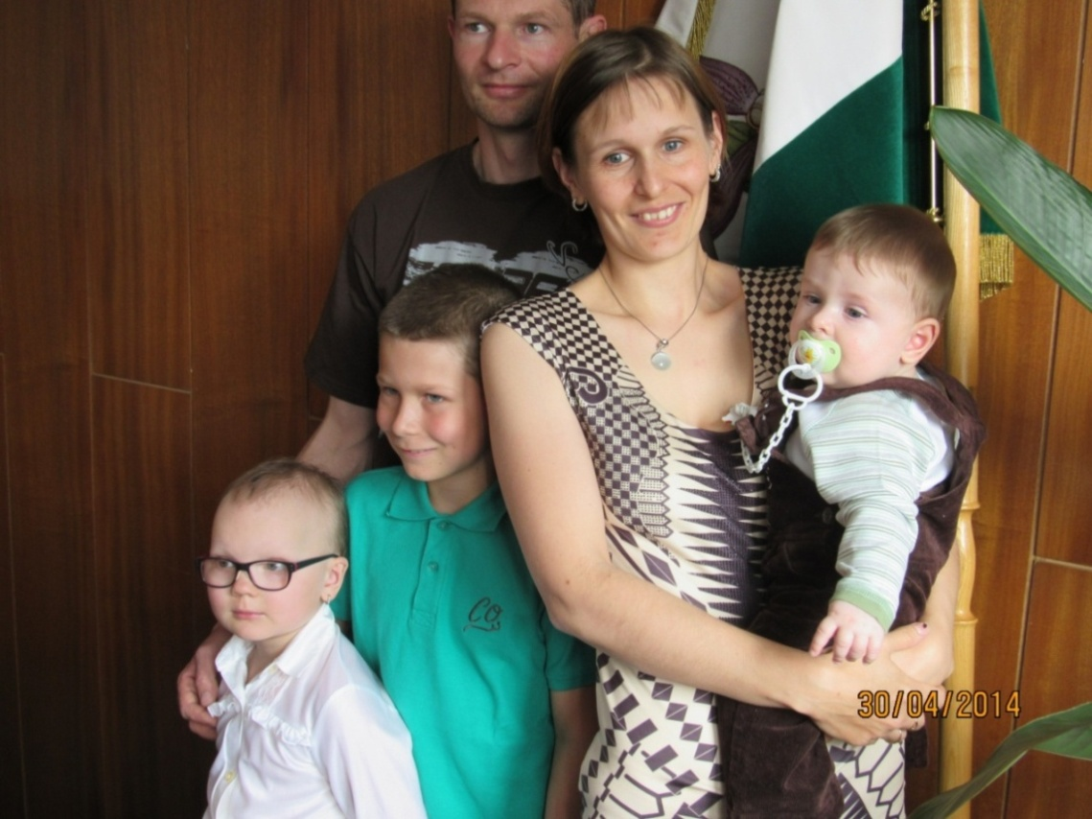
Vítání dětí 5. června 2016. Matyáš Hricina z Mistrovic č. 149 s rodiči a bratry
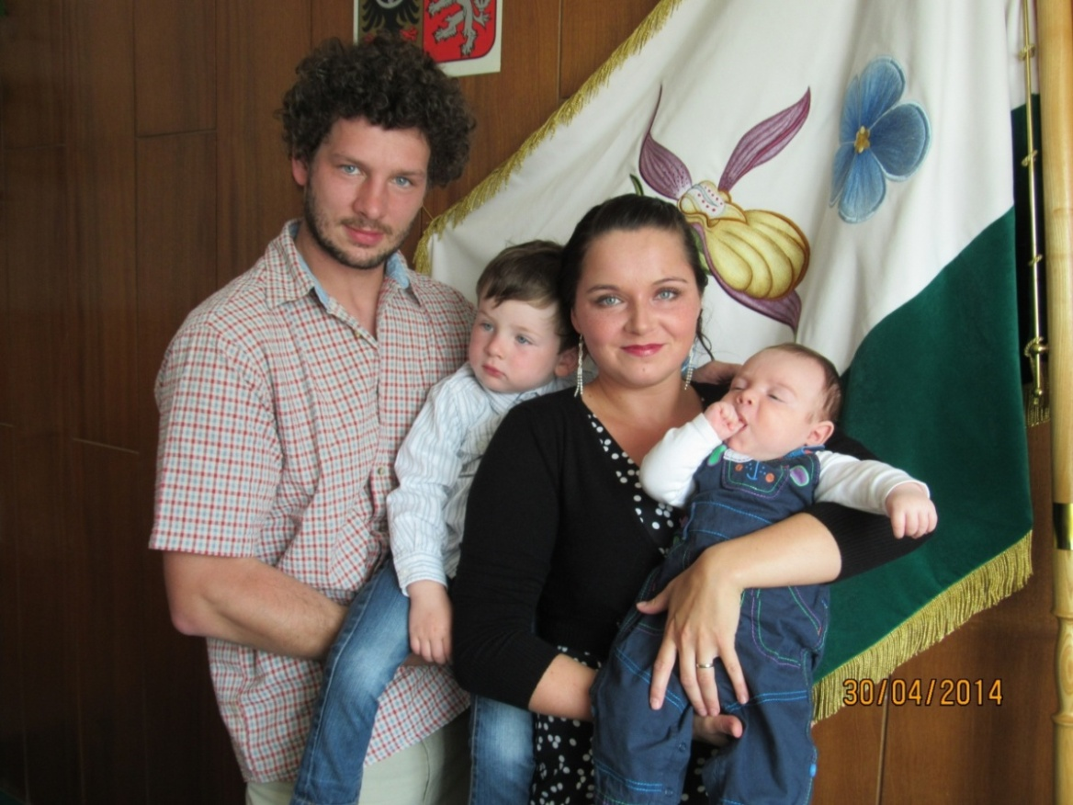
Vítání dětí 5. června 2016. Jan Motl z Mistrovic č. 10 s rodiči a bratrem
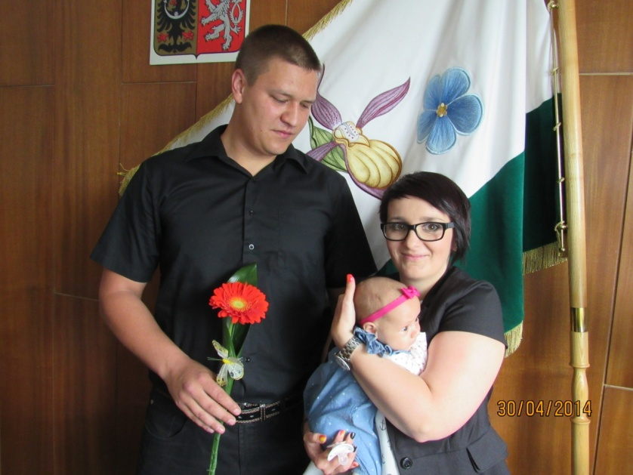
Vítání dětí 5. června 2016. Justýna Pauková z Mistrovic č. 158 s rodiči
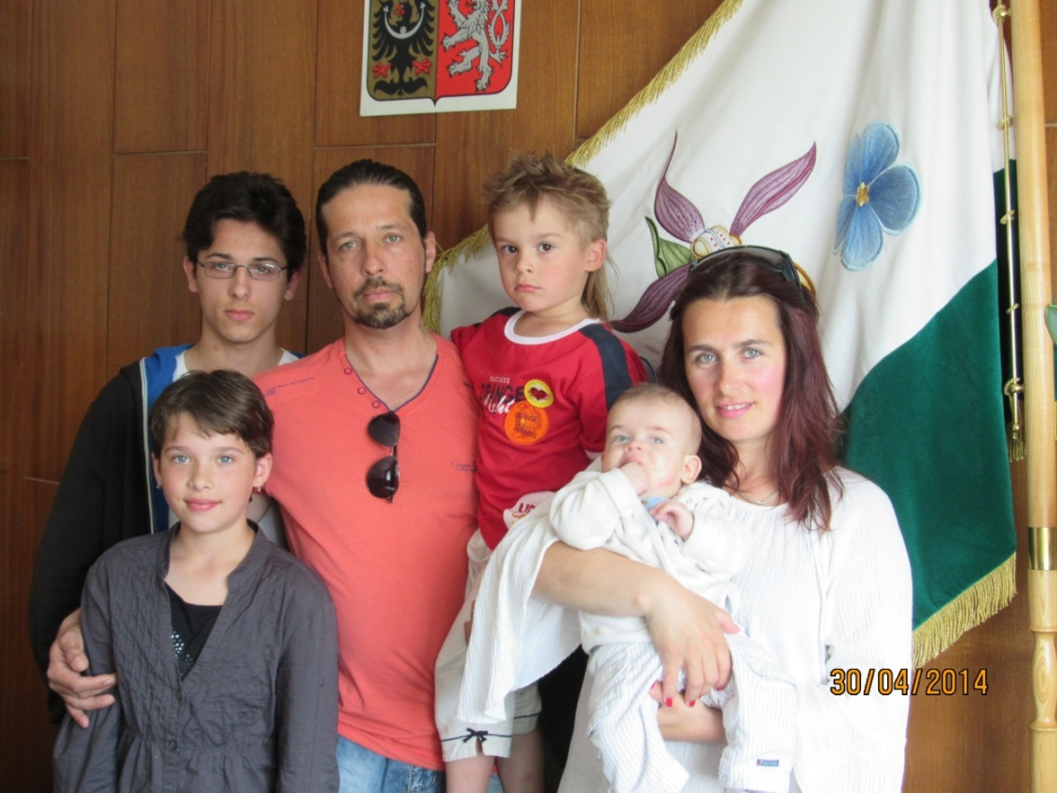
Vítání dětí 5. června 2016. Nikolas Škop z Mistrovic č. 205 s rodiči a sourozenci

Vítání dětí 5. června 2016. Šárka Valentová z Mistrovic č. 206 s rodiči
Další rok je za námi! V duchu hesla z loňské sportovní akce – Odmala až do stovky nejsme žádné bábovky - jsme se přihlásili na hokejbalový turnaj mateřských škol, který opět pořádal hokejbalový oddíl z Letohradu. Z pěti družstev /3x Letohrad, Nekoř a my/ jsme sice skončili poslední, ale děti byly přesto nadšené. Pořadatelé měli turnaj dobře zorganizovaný a s heslem – Každý, kdo se zúčastnil, je vítěz, takže hlavní bylo zahrát si. Hokejbalové hokejky a míček jsme drželi poprvé v rukou /trénovali jsme s florbalovými/ a přesto jsme žádný zápas neprohráli s nulou.
Kdyby se soutěžilo o nejhezčí dresy, tak jsme vítězové. Pěkná trika s nápisem TJ Sokol Mistrovice nám ochotně zakoupila místní TJ Sokol. Děkujeme! Jistě je ještě mnohokrát využijeme.
Další aktivní den pomohli vytvořit žáci 5. ročníku. Správná parta! Úplně sami dokázali perfektně naplánovat a organizačně zvládnout Den dětí nejenom pro děti z MŠ, ale i pro své spolužáky. Děti z MŠ nadšeně plnily pohybové i vědomostní úkoly, za které je čekala odměna a překvapení s hledáním loupežnického pokladu. S velkými kamarády to ty naše malé samozřejmě velmi bavilo a páťákům patří velká pochvala a poděkování.
Po ZÁPISU DO MŠ je školka opět zcela naplněna. Nejdříve jsme měli obavy z velkého převisu zájemců, ale nakonec se všichni vešli. Milou zprávou je, že děvčátek už je z 26 dětí dokonce 10.
Za zmínku jistě stojí výlet do Pradědova muzea v Bludově, na který jsme přizvali i děti, které teprve do MŠ nastoupí. Se svými maminkami a snad i s námi si, jak doufám, všichni užili pěkný den v zajímavě koncipovaném interiéru s mnoha možnostmi a také zahradu s rozličnými aktivitami. Doporučujeme!
Stihli jsme také výstavu medvědů a výpravu do třídírny odpadů v Jablonném, oblíbenou šipkovanou s hledáním pokladu, jízdu na poníkovi u Pauků, pravidelné pohoštění a překvapení u Novotných v hostinci. Netradičně proběhlo rozloučení s předškoláky –tentokrát na novém dětském hříšti /u fotbalového/. Devět předškoláků zazpívalo, zarecitovalo, jako vždy bylo na rozloučenou podarováno knížkami od SRPDŠ a pytli na cvičební úbor od školky. Jako překvapení přijelo auto s objednanými pizzami. Dobroty přece k oslavám patří!
Dětí i rodičů jsem se ptala, jaký moment, nebo na co ze školky si budou pamatovat. Odpovědi byly různé: Na skluzavku, na výtvarná tvoření, na kamarády, na paní učitelky...Maminky si také vybavovaly významné momenty většinou z doby, kdy se děti teprve začínaly adaptovat na školku. Přejeme si, aby převažovaly vzpomínky hezké, třeba na to, jak děti dělaly pokroky, jak nám rostly před očima, jak vrůstaly do kolektivu ostatních dětí, jak se osamostatňovaly a zrály k důležitému životnímu kroku – vstupu do školy.
V době, kdy se tyto řádky dostanou ke čtenářům budeme už pomalu plánovat mnoho zajímavého pro další školní rok. Přejeme všem krásné léto!
Slávka Nastoupilová
Skautský tábor

Stejně jako přibližně dalších třicet tisíc skautů a skautek jsme strávili letos i my dva týdny na táboře, a to na Vrchni Orlici. Tábořili jsme na krásném místě, které je situované přímo u hranice s Polskem mezi Neratovem a Bartošovicemi v Orlických horách, tedy přímo u řeky Divoké Orlice. Během prvních dvou týdnů v červenci mělo více než pětadvacet dětí z Mistrovic, Jablonného a Jamného příležitost zažít spoustu věcí, ke kterým doma není úplně příležitost. Například postavit si vlastní postel, dostat do ruky sekeru nebo pilku a naučit se s ní zacházet, ohlídat v noci tábor.
Krom všech těchto tradičních věcí samozřejmě pro děti je přichystán i program a různé hry a další aktivity. Ústředním motivem byla etapová hra na motivy divokého západu, takže se děti často potkávaly s kovboji a indiány. Také jsme měli příležitost užít si trochu adrenalinu během výletu do Říček v Orlických horách, kde jsme navštívili lanové centrum. Dalším cílem byl Anenský vrch, kde krom krásných výhledů potěšilo kolemjdoucí i množství borůvek.
V polovině tábora k nám na návštěvu přijeli i rodiče dětí a jiní přátelé skautingu. Velmi děkujeme za příjemné setkání. Také nás velmi těší, že můžeme s dětmi vyrazit každý rok na tábor a vidět, jak doslova rostou před očima.

Za skautský oddíl Martin Baláš

Mladí hasiči

27. 5. 2016 v pátek jsme už dopoledne vyrazili do Mladkova na dvoudenní závody. Přidělili nám startovní číslo 22. Nástup byl sice až ve 13 hodin, ale všichni tam museli být už ve 12 kvůli prezentaci družstev a kontrole kroniky a průkazek. Ale jezdí se dřív, protože si člověk musí zabrat místečko, postavit stany, kde 2 dny vegetí. Náš sbor přijel snad úplně poslední. Jako rozhodčí s námi jel Bartoníček Martin. Pomáhat s nošením nářadí na stanoviště se nabídl Macháček Martin. Oběma moc děkujeme. Řidič Jan Doleček, vedoucí Dolečkovy Romana a Martina. Za MH starší jeli: Bartoníčkovi David a Lukáš, Dolečkovy Kateřina a Kristýna, Balášovi Eliška a Josef, Stejskalová Michaela, Kadičová Janča, Fadrný Marek. Jako první jsme si vystáli velikou frontu na štafetu CTIF, kterou jsme zaběhli bez trestných bodů. Další frontu jsme stáli na útok CTIF, který se vůbec nevydařil. Celé družstvo stouplo špatně vedle kapitána, což znamená 80 trestných + 50 dalších za přeskoky a tak. Pak jsme si zaběhli požární útok, který byl na erární pomalou mašinu, tak nás čas 21,19 nadchl, ostatní měli čas kolem 30. Z našeho družstva se přihlásilo 5 holek na přebor jednotlivců. Je to běh na 60 metrů přes překážky, nejprve břevno 70 cm vysoké, za ním uchopí 2 svinuté hadice trikolory 10 m dlouhé, přeběhnou kladinu, za tou je rozhodí a spojí k sobě, připojí na rozdělovač, připojí proudnici a probíhají cílem. A výsledek Stejskalová Michaela čas 16,96 - 16. místo, Dolečková Kateřina 18,17 - 25. místo, Balášová Eliška19,23 – 31. místo, Kadičová Janča 24,32 - 53. místo a nejmladší v této kategorii Dolečková Kristýna 25,61- 60. místo z 65 zúčastněných. A nakonec jsme se vrátili na druhý pokus štafety CTIF, kterou jsme zaběhli s lepším časem než předtím, a to 92,59. Čas se nám zdál dobrý, ale bylo to až 17. místo. Vedoucí vyzvedla k večeři obložené bagety a v 18.15 jsme odjeli osobními auty na chalupu do Těchonína. Tímto děkujeme panu Jiřímu Moravcovi, který nám dal ubytování sponzorsky. Ve 20 hodin nám dovezli objednanou pizu, ale protože popletli objednávku, tak některé děti jedly až ve 21.30. Noční klid nastal až po 1. hodině ranní, kdy konečně všichni usnuli. Proto se jim taky ráno nechtělo vstávat, budíček byl v 6.20, rychle si zabalit a honem zpátky do Mladkova soutěžit. Nasnídali jsme se ve stanu, protože byly čerstvé koláče. A protože Míša s Jančou musely v 9 hodin odjet, šla vedoucí už v 7.30 do fronty na druhý pokus útoku CTIF, který se předtím nepovedl. Stát brzy ve frontě se vyplatilo, protože jsme běželi jako první, udělali jenom 30 trestných a vybojovali tak 10. místo. Poté jsme běželi sprintem na požární útok, kde už čekal Martin s nářadím. Šli jsme na řadu téměř hned, protože tam zrovna nebyla ještě fronta. A jak jsme byli tak rozběhnutý, zaběhli krásný čas 18,75, který znamenal 5. místo. Tak ještě máme chvíli čas, než holky odjedou, jdeme zkusit stát frontu na štafetu 4x60 metrů. Je docela veliká a pro holky přijela babička. Přemlouvají ji, ať ještě chviličku počká, že to máme hned. A když už to vypadalo beznadějně, začali vyvolávat Mistrovice, tak jsme rychle odběhli s časem 48,26, což bylo 7. místo. Holky honem do společenských šatů a spěchaly rychle na autobus, kterým jely do Brna na muzikál. Dali jsme si pauzu na jídlo a čekali na příjezd Anežky Paukové a Petra Baláše, kteří jeli zastoupit holky. Když přijeli, vysvětlila jim Martina, co budou dělat a šli jsme stát frontu. Naštěstí nebyla veliká a štafetu požárních dvojic jsme odběhli s výsledným časem 62,12 - 9. místo. Děkujeme Janě Paukové, že nám Anežku s Petrem přivezla a odvezla. Pak už jsme měli vše hotové a vyrazili do místní hasičárny na oběd. Byla tradičně svíčková s knedlíkem. Potom si šly děti řádit do řeky, aby jim rychleji uteklo čekání na vyhodnocení. Docela trvá, než se nají 380 soutěžících dětí + veškerý ansámbl kolem, jako vedoucí, pomocníci, rozhodčí, organizátoři. A čekání na výsledky se vyplatilo. Mistrovice získaly celkové 9. místo z 38 družstev. V neděli 29. 5. 2016 zde běhal dorost. Naše jediná dorostenka běžela za Kunčice a umístili se na 1. místě ze 3 družstev a postupují na Kraj. Ve štafetě 100 m překážek zaběhla Martina čas 23,42 a byla na 16. místě z 35.

Romana Dolečková
Tenisové zprávy
Sezóna startovala výměnou tenisových lajn na našem kurtu. Ty staré měly již doslouženo, a tak došlo k nahrazení novými při přípravě před zahájením letošních tenisových mačů. Letošní rok se nemohl obejít bez tenisového turnaje „Mistrovická antuka“. Hráli jsme již 24. ročník tohoto turnaje a nejdůležitější informací je rozšíření jmen v kolonce vítězů. Po loňském druhém místě se letos z vítězství mohl radovat Roman Leicht ze Studeného. Turnajem prošel bez porážky a zaslouženě tedy turnaj ovládl. Druhé místo vybojoval Michal Dvořáček, čímž dokázal, jak se nám mládež v Mistrovicích výkonnostně zlepšuje. Třetí místo si svými výkony zajistil Zbyněk Baláš, který se po roční pauze opět vrátil na stupně vítězů. Ostatní tenisté také předváděli dobré výkony, ale na stupně vítězů se prostě vždy dostanou jen tři nejlepší.
Vše jsme náležitě rozebrali a prodiskutovali na závěrečném „Tiebreakovém“ turnaji, který jsme odehráli v sobotu 23. 7. 2016. Výborná nálada, krásné sportovní zážitky, mnoho legrace a hlavně vše bez problémů a ve zdraví. Počasí nám přálo a den se moc povedl. Všichni bojovali, jak to jen šlo (někdy to také moc nešlo) a bylo patrné, že se o budoucnost tenisu v Mistrovicích na té naší rekreační úrovni nemusíme vůbec bát. Vítězem turnaje se stal Michal Dvořáček před Zbyňkem Balášem a Lukášem Krejčím st. Výsledky nejsou na tomto turnaji až tak důležité a všichni si zaslouží uznání. Však se jistě všichni těší na další ročník.
V letošním roce nám ještě chybí odehrát turnaj ve čtyřhrách, který se uskuteční v sobotu 3. září 2016. O týden dřív Vás rádi uvidíme a obsloužíme na táboráku u příležitosti „Ukončení prázdnin“, který máme jako oddíl tenisu na starost.
Pak přijde zazimování a příprava na 25. ročník našeho tradičního turnaje. Je to moc příjemné a někdy až mrazí v zádech při vzpomínkách na první turnaje, jak se rodilo mnoho pravidel a co vše se na kurtu a v jeho okolí změnilo. Občas jsme se i pohádali, ale dnes věřím, že to stálo za to. Mnozí dnešní aktéři ani tenkrát nebyli na světě a někteří zase sportovali ve zralém věku po třicítce. Ale o tom se jistě rozepíši až za rok.
Lukáš Krejčí
Fotbal – Stará garda
Dne 16. července se na hřišti v Mistrovicích odehrál turnaj „starých pánů“ (nad 35 let věku). Složení účastníků bylo tradiční, a tak nás navštívila družstva Jablonné n. O., Dlouhoňovice a Dosting Brno. Hned v prvním utkání jsme si jako domácí tým zajistili postup do finále, když jsme přehráli družstvo z Jablonného v poměru 2 : 0. V druhém semifinále se potkaly Dosting Brno a Dlouhoňovice. Loňský vítěz z Dlouhoňovic zvítězil až po penaltovém rozstřelu, když po základní hrací době skončil zápas poměrem 1 : 1. O třetí místo tedy bojovaly Dosting a Jablonné. Brněnští se rozstříleli a po šestigólovém výprasku tak brali třetí místo v turnaji. Čtvrté místo připadlo Jablonnému n. O. Ve finále také padalo hodně gólů a po výhře 5 : 4 se z vítězství radoval domácí tým. Povedla se nám tedy odplata za nepovedené finále z loňského roku.
Letos se ještě účastníme turnaje v Jablonném nad Orlicí, který se bude konat dne 13. srpna 2016, a tak případné zájemce o tento sport zveme na zajímavou podívanou a jistě nám přijde vhod, když si zafandíte.
Lukáš Krejčí

Fotbalové zprávy
Mistrovství Evropy 2016 vyhrálo Portugalsko, Češi zaslouženě nepostoupili ze skupiny. Ligu mistrů vyhrál Real Madrid a Evropskou ligu FC Sevilla. To jsou fotbalové zprávy, které v tuzemsku zaznamenal snad každý, kdo se o fotbal trochu zajímá. Ne každý však ví, že v ústeckoorlickém okresním přeboru se tým FK Mistrovice, z.s., v sezoně 2015-2016 umístil na 10. místě, když jistotu záchrany získal tři kola před koncem domácí výhrou nad Rudolticemi 2:0 (jinak to snad ani skončit nemohlo, neboť náš tým tímto rozdílem vyhrál celkem pět z jedenácti jarních utkání).
V soutěžním ročníku 2016-2017 tedy budeme i nadále hrát okresní přebor. V realizačním týmu – lze-li u nás o něčem takovém hovořit – se žádné změny nekonaly. Nejistý ještě je počet změn v hráčském kádru. Takřka jisté je to, že žádná velká posila nepřijde a že tým naopak opustí Marek Matějka, který se rozhodl zkusit se prosadit o soutěž výše v týmu Jablonného nad Orlicí. Mým největším úkolem tedy je vyjednat co nejlepší podmínky pro přestup těch hráčů, kteří u nás byli na hostování (protože díky novému přestupnímu řádu účinnému od 1.6.2016 již hostování amatérů není možné).
Rád bych Vás osobně tímto pozval na následující soutěžní utkání našeho týmu, v nichž se mistrovický fotbalový klub bude snažit vyhrávat, dávat góly, hrát pohledný fotbal a bavit sebe i diváky:
Tatenice FK Mistrovice NE 14.08. 16:00 FK Mistrovice Rybník SO 20.08. 16:00 Rudoltice FK Mistrovice SO 27.08. 16:00 FK Mistrovice České Heřmanice SO 03.09. 16:00 Dolní Čermná FK Mistrovice SO 10.09. 17:00 FK Mistrovice Žichlínek SO 17.09. 16:00 Brandýs nad Orlicí FK Mistrovice NE 25.09. 16:00 FK Mistrovice Dolní Dobrouč SO 01.10. 16:00 Němčice FK Mistrovice NE 09.10. 16:00 FK Mistrovice FC Jiskra 2008 B SO 15.10. 15:30 Klášterec nad Orlicí FK Mistrovice NE 23.10. 15:30 Žamberk B FK Mistrovice NE 30.10. 14:30 FK Mistrovice Sopotnice SO 05.11. 14:00
Ludvík Novotný

Český svaz chovatelů Mistrovice
Vrátím se krátce do března, a to k našemu Velikonočnímu tanečnímu večeru, který se konal v neděli 27. 3. 2016 a měl se konat s již známou skupinou veterinářů – BAREL ROCK. Den před zábavou volal zpěvák, že onemocněl, ale naštěstí sehnal za svoji kapelu zástup, a to část skupiny Letrando. Myslím si, že se záskok vydařil, kapela hrála také velmi pěkně a v podstatě si nikdo nestěžoval. Návštěvnost ale byla malá, tentokrát to bylo pod 100 návštěvníků – a určitě to neovlivnila hudba – protože nikdo nevěděl, že Barel Rock nebude hrát – a proto výbor uvažuje, že s pořádáním zábavy skončí. Rozhodne členská schůze na podzim. Mě osobně to moc mrzí, já si myslím, že je pro vesnici důležité, aby se v ní konaly kulturní nebo jakékoliv akce, ale když není návštěvnost, tak se nedá nic dělat...
Jinak patří opět velký dík všem chovatelům, kteří pomohli zábavu uspořádat.
V květnu začala naše výstavní sezóna, a to již tradičně účastí na výstavě v Letohradě, která se koná při Kopečkové pouti. Vystavovali zde své odchovy tito naši chovatelé: Motl Rudolf, kolekci Tč – čestná cena, Baláš Daniel - kolekci Kal, Balášová Eva – kolekci králíků Vss, Halbrštátová Martina kolekci králíků Kal a Krejčí Ivan – kolekci králíků Kal – čestná cena.
V červnu jsme obeslali svými odchovy výstavu v Chocni, a to Krejčí Ivan – kolekci králíků Kal a Motl Ruda – kolekci králíků ČSč a v červenci výstavu v Bušíně - Krejčí Ivan – kolekci králíků Kal – čestná cena, Motl Rudolf – kolekci Tč – čestná cena a Baláš Daniel – kolekce Kal.
Koncem srpna obešleme tradiční pěknou výstavu ve Slatině u Vysokého Mýta a Krajskou výstavu v Hlinsku.
Na září plánujeme tradiční křapáčové hody - termín upřesníme - a na konec října naši místní výstavu králíků, holubů a drůbeže.
Příjemný zbytek léta přejí chovatelé.
Eva Balášová

Milí žolíkáři,
zveme Vás na další turnaj pořádaný dne 5. 11. 2016 V Hostinci U Novotnů Sraz jako vždy ve 12:30 hodin Startovné 100 Kč Přihlášky na tel. 775 924 683


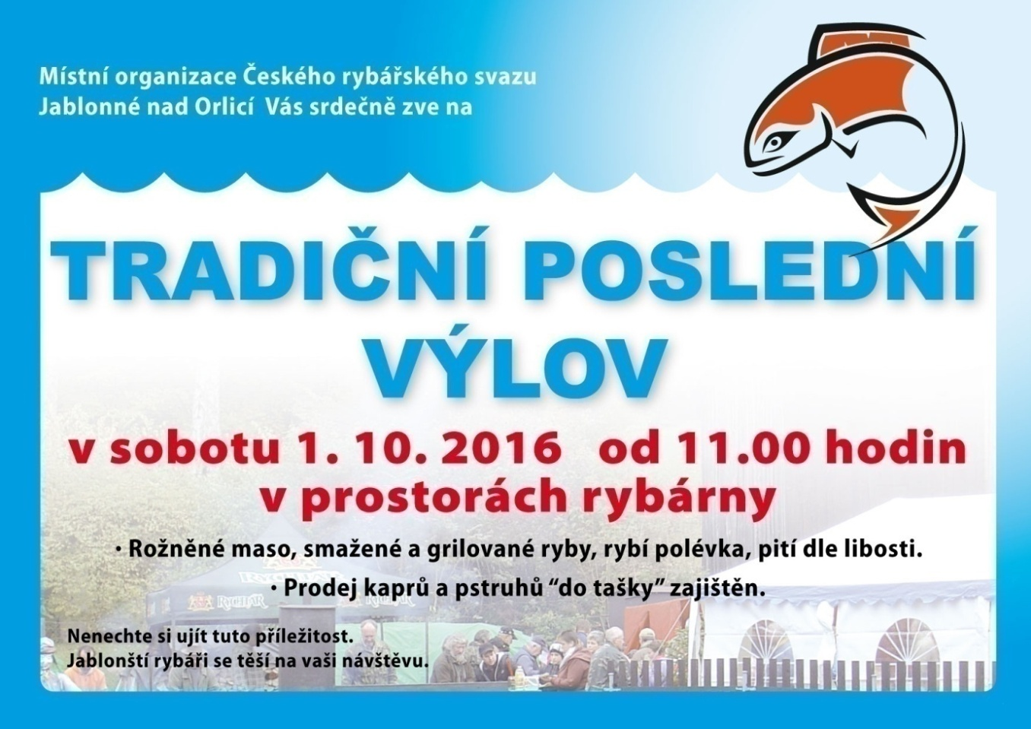
Léčivé byliny – 24. část

ŘEPÍK LÉKAŘSKÝ ( L: AGRIMONIA EUPATORIA)
Řepík lékařský, lidově řepíček, roste na slunných a suchých místech, na mezích, na svazích kopců, v prosvětlených lesích, na okrajích cest a dokonce i na rumištích. Listy řepíčku se obvykle ztrácejí ve vysoké trávě, ale v době květu od června do srpna se prozradí křiklavě žlutými, drobnými květy, podobnými divizně. Celá rostlina je jemně chlupatá, má velké listy a dorůstá až do výšky 80 cm. Je to celkem pěkná, urostlá bylina. Zatím ho na našich stráních roste hodně, ale bohužel při trhání se často vytrhne i s kořenem. Proto je lepší stvol odstřihnout. Nejlepší je sbírat ho v době květu, protože později má lepkavá semena. Sbírají se hlavně listy, ale také horní část lodyhy s kvetoucí natí v době květu.
Řepík je prastará, ale stále oblíbená léčivá bylina. Ve starověkém Řecku byl řepík zasvěcen bohyni moudrosti Pallas Athéně a znali ho a používali k léčení také v Egyptě již před více než 2000 lety.
Bylina má široké použití. Je to výborný universální lék, který můžeme užívat denně po celý rok. Čaj z řepíku pomáhá léčit především choroby vnitřních orgánů, a to žlučníku, jater, slinivky břišní, žaludku i dvanácterníku. Zastavuje průjmy, čistí žlučové cesty. Rozpouští žlučové kameny a písek, ale jen při dlouhodobém pravidelném užívání. Také čistí ledviny a pomáhá při zánětlivém onemocnění kloubů. Silný nálev z řepíku je účinné kloktadlo pro nemocné a namožené hlasivky, proto se doporučuje učitelům, hercům, zpěvákům a řečníkům. Má léčebné účinky při všech zánětech v krku, hrtanu a ústech. Denně se pijí 2-3 šálky čaje. Čaj připravíme tak, že 1 čajovou lžičku byliny spaříme 1/4 litrem vroucí vody a necháme krátce vyluhovat.
Při bolestech v kříži a revmatismu pomáhá koupel z řepíkového nálevu. Na celkovou koupel spaříme 200 g bylinky. Zevně je řepík vhodný na obklady a omývání ran, kde napomáhá hojení. Při křečových žilách a bércových vředech pomáhá také řepíková mast. Při onemocnění jater pomáhá čajová směs z řepíku, svízele a mařinky vonné ve stejném poměru. Pije se denně 1 šálek ráno na lačno a přes den 2 šálky po doušcích. Na 1/4 litru čaje jedna vrchovatá čajová lžička směsi.
Čaj na rozpouštění žlučových kamenů: nať řepíku 5 dílů, kořen lopuchu 4 díly, kořen libečku 4 díly, nať popence 4 díly, nať průtržníku 3 díly, nať zemědýmu 3 díly, kořen (nať) vlaštovičníku 3 díly. Dvě lžíce směsi zalijeme ½ litrem vroucí vody, necháme přikryté vyluhovat 20 minut a přecedíme. Čaj pijeme několikrát denně.
Samozřejmě se při nemoci obrátíme na ošetřujícího lékaře, bylinky jsou našimi pomocníky při léčbě a drobných potížích.
Použitá literatura: Maria Treben: Zdraví z boží lékárny
Aurélia Dugasová, Dionýz Dugas: Babiččiny bylinky
Mgr. Jana Urbanová

Vzpomínky Ing. Josefa Baláše, občana Mistrovic č. 21
5. část
Tři dny před koncem vojny jsme postupně odevzdávali výstroj a snad i mírně slavili. Do civilu jsme se ustrojili, až když do služby nastoupil nový ročník. Na mou postel přišel Ing. Černohous, později náměstek v Dřevotvaru z Jablonného nad Orl. a další známější vojáci. Přišli se s námi rozloučit důstojníci, manželky, lesáci, z STS (Strojní traktorové stanice), děvčata, předseda JZD (Jednotného zemědělského družstva) a další. Domů jelo do Prahy šest vlaků za sebou. V Praze jsme se rozloučili mezi sebou. Odjížděli jsme spokojeni a hrdi na to, že jsme sloužili vlasti. Nechali jsme tam kus života. To pražské rozloučení bylo poznamenáno krví. Když jsme odjížděli z hranic domů na tak zvané opušťáky, zcela pravidelně nás velitelé pouštěli již v pátek ráno a umožnili nám návrat až v pondělí ráno v šest hodin. V Praze na nádraží čekaly armádní hlídky – délesloužící, kteří kontrolovali především pohraničníky, zatkli je a v kasárnách Jiřího z Poděbrad je nechali čekat až do půlnoci. A tak rozjaření a naštvaní demobilizovaní pohraničníci je řádným zmlácením potrestali. Byl jsem rád, že jsem doma a rychle jsem nastoupil jako agronom a zootechnik do našeho zemědělského družstva v Mistrovicích. Jako pohraničník jsem měl odpuštěná tři vojenská cvičení. Vojenští páni si na mne vzpomněli na podzim v říjnu 1964. Nic nepomohlo, že bude sklizeň množitelských brambor, nastoupil jsem do kasáren ve Vysokém Mýtě. Snad podle jména mě dali dělat velitele čety cikánů. Měli nás přeškolit na protiletadlové dělostřelce. Tak nám na ukázku postavili protiletadlovou houfnici 152, a to bylo vše. Náčelník spojení tam byl major – svobodovec (důstojník bývalé Svobodovy armády z Ruska z 2. světové války). Sloužili jsme dobré věci. Vyjeli jsme občas s Tatrou 111 za Vysoké Mýto, natáhli telefonní dráty a naklepali po alejích švestek. Do stanových dílců jsme jich vždy nasbírali asi sedm metráků a hned cestou jsme je nechali v Dolnosloupenské palírně. Další cvičení bylo v květnu 1968 taktéž ve Vysokém Mýtě. Spali jsme tam za městem na cvičáku (cvičišti) ve stanech. Byli jsme přiděleni k tzv. Krajské správě vojenské dopravy jako regulátoři přesunu vojsk pro vyhlášené vojenské manévry „Vltava“. Sověti se potřebovali dostat do Československa, neb jsme byli jediní, kde nebyla jejich vojska umístěna. Důstojníci ničemu nerozuměli. Spali jsme v jednoduchých stanech, venku ještě mrzlo. Zabrali jsme si tajně dvojitý stan určený pro ošetřovnu. Kamarádi z Brandýsa nad Orl. přinesli naftová kamínka. Kuchaři nám vařili jen výhradně z konzerv. Na pivo do města daleko. Zajišťovali jsme transporty od přechodu v Královci - Trutnov - Jičín - Boleslav až do mimoňského vojenského prostoru. Měli jsme je počítat, ale nikdo je nespočítal. Žili jsme pod úroveň. U Nové Paky jsme spali ve stájích, kravínech i na plošinách aut. U Jičína přistála helikoptéra důstojníků generálního štábu. Všichni na ni koukali, a tak se stala na křižovatce Úlibice velká bouračka. Když to vše skončilo a těšili jsme se na návrat, museli jsme hledat pistoli, kterou ztratil velitel roty Marek z Dolní Čermné. Tu třetí den našli kluci v žitě, kam si majitel odskočil na velkou stranu. Vrátili jsme se do tábora; prohlásil jsem, ať za mnou neposílají eskortu, že budu tři dny doma, abych se umyl, vyspal a najedl.
Těm vojskům, která jsme navigovali, se pak po cvičení nechtělo zpět do Sovětského svazu. Byl to nácvik vstupu vojsk 21. srpna 1968. Tím naše vojenské povinnosti skončily a v roce 1996 jsme v Jablonném nad Orl. odevzdávali vojenské knížky.

Dále jsem již nechtěl o vojně psát. Vzhledem k tomu, že se mění náhled společnosti i na Pohraniční Stráž jako velkou sílu bývalé totalitní moci, že zavraždili asi 236 občanů prchajících za svobodou na Západ.
Rád využívám každé příležitosti, abych se tam vrátil i proto, že jsem později po odborné stránce spolupracoval se Státním statkem v Tachově a Chebu a také s výzkumnou stanicí lukařskou v Závišíně u Mariánských Lázní. Sice všude jsou tabulky Zákaz vjezdu motorových vozidel s výjimkou lesní správy. Jeden zpravodajec v Plané – majitel opravny gum – znalý celé brigády, mi řekl – na to kašli, a tak jsme původní pásmo klidně projeli po pěkných asfaltkách a v krásných lesích. Mnoho se změnilo, když po roce 1975 přešla Pohraniční Stráž pod ministerstvo obrany. Velitel generálporučík Sádek byl po převratu obviňován z toho, že poručil střílet. Podél hranic byly vybudovány přímé cesty, po kterých jezdily obrněné transportéry s dělem, mnohé roty byly zrušeny, vybudovány nové jako hotely.Když jsem navštívil vězeňský tábor VOJNA u Příbrami, uvědomil jsem si, že přesně v takových barácích, se studenými umývárnami a záchody a postelemi, i strážnými věžemi jsme žili i my. I my jsme na rotách měli sušárnu, výbornou věc. V době vytápění a větrání místností jsme sušili rozmáchané půllitry, onuce a kabáty.
Roty zanikly, zátarasy a orné pásy jsou zalesněny samonáletem. Plochy jsou opuštěné. Ve Vysoké funguje dosud velkokapacitní stáj a pastevní areál pro mladý dobytek pastevního skotu. Nádraží v Žandově je opuštěné. Ve Třech Sekerách jsou boháči ruského původu. Prapor je uzavřen, jen některé důstojnické „fiňáky“ (tzv. finské domky) jsou obsazené neznámými lidmi. Je tam jediný pamětník – osmdesátník - staršina Král. Měl jsem zájem sehnat pro vnuka zelenou čepici. Žádnou neměl. Ještě před deseti lety byla k sehnání v Praze za tři tisíce korun. Na Horské Kvildě chtěl za ni hospodský 23 000 Kč. Žádná řeč!
Chtěl bych popsat několik příhod za mé služby o smrti pohraničníků na úseku našeho praporu, tj. jen asi dvacet tři kilometrů státní hranice. Podotýkám, že jsme do služby nosili moderní pušky vzor 52, v zásobnících 50 ostrých nábojů a někteří osvědčený samopal vzor 24 – v zásobě 150 nábojů. Opatrnost při zacházení se zbraněmi, vybíjení a nabíjení patřila na první místo. Neopatrnost se trestala basou.
- Tři dny před koncem vojny si dobrovolně vzali hlídku dva četaři, Slováci na dvanáctimetrové pozorovatelně; snad aby se rozloučili s pohraničními horami; náhle přišel poryv větru, nestačili slézt. Budka byla smetená, hoši zahynuli.
- Svobodník se vrátil z noční hlídky. Když se svlékal z kožichu a přetahoval si přes hlavu samopal, vyšla rána. Střela mu pronikla hrudí a srdcem.
- Až někde u Aše se pohádal syn s otcem. Loveckou kulovnicí jej zastřelil. Ujížděl na motocyklu, porazil chodce. Dostal se do hraničního pásma. Stavěla jej jezdecká hlídka. Neváhal a jízdního vojáka zastřelil.
- Voják slovenské národnosti měl vážný dlouhodobější poměr s dívkou ze Salajny. Chtěl uzavřít manželství a společně odejít na Slovensko. Dívka však asi tři neděle před koncem vojny začala couvat a přerušila komunikaci. Voják v zápalu hněvu vzal zbraň, zastřelil snoubenku, její matku a nakonec se zastřelil sám.
- Nějací polští uprchlíci zastřelili ze zálohy dvoučlennou hlídku. Pachatelé nebyli nikdy dopadeni.
- Toho posledního případu jsem se zúčastnil i já a chci jej podrobněji popsat:
na záložní rotě s námi sloužil svobodník – psovod Pepa. Byl to lesák od Trutnova. Byl hodný, klidný, vzdělaný, všemi oblíbený člověk s dobrým vztahem k přírodě a službě. Byl jediný syn s pevnou vazbou na starší rodiče. Staral se o šest psů. Před jeho příchodem jsme před praporními psy utíkali a schovávali se. Pepa je během dvou měsíců zcela ovládl v milá, ale ostražitá zvířata. Na praporu byli většinou psi dobří stopaři, kteří se dokázali stopy držet i dvacet pět kilometrů.
Styk mezi třetí a čtvrtou rotou tvořil potok, který pramení v Bavorsku a údolím míří ke koupališti Riviera u Mariánských Lázní vedle státní silnice. Asi ve 23 hodin v noci se vracela hlídka čtvrté roty ze služby a dozorčímu hlásila, že v dáli viděla hlídku třetí roty. Ten zavolal na třetí rotu, aby si to ověřil. Bohužel tam žádná hlídka nebyla. Třetí rota vyslala poplachovou hlídku, která nic nenašla.
Musím předeslat, že to byli dva vojáci z armádních kasáren v Hamerníku, vyzbrojeni samopaly a šesti těžkými obrannými granáty, kteří se podél potoka chtěli dostat na Západ. V kasárnách o tom nikdo nic nevěděl. Asi ve dvě hodiny v noci naše praporní hlídka: velitel + velitel roty, dva vojáci, psovod Pepa se psem Kazanem i já s radiostanicí RO-17 na zádech jsme dorazili na místo předpokládaného pohybu neznámých vojáků, akumulátorovými svítilnami jsme hledali. Pes asi po dvaceti minutách našel stopu. Ti narušitelé se zřejmě zalekli drátů, hledali jiné místo a snad i zabloudili. Kazan šel stále po stopě a rychlost pohybu se zvyšovala. Najednou začal štěkat a běžet – znamení toho, že je blízko kořisti.
Najednou obrovská šlupa, vlna prachu, třísek a jehličí, smrad. Praštilo to s námi na zem. Tento útok granátem nikdo nečekal, hlídka se ani nekryla. Výsledek byl úděsný. Výbuch granátu zabil psa. Uslyšel jsem jen zakňučení. Především to dostal Pepa. Odhodil jsem radiostanici i samopal a otevřenou řečí jsem hlásil, co se stalo a požádal o pomoc a sanitku. To již svítalo.

Prodám nepoužívanou drtičku větví do průměru 4 cm.
Cena dohodou. Mobil 774 947 943

Redakce neodpovídá za názory, mluvnické a stylistické chyby přispívajících.

Mistrovické zprávy č. 4/2016, občasník OÚ Mistrovice, vychází 6x ročně
Povoleno k tisku – MK ČR E 12799. Kresba na čelní straně Hana Dolečková
Redakční rada:
Ladislav Svoboda, Františka Svobodová, Dana Balášová, Hana Dolečková
e-mail: knihovnamistrovice@seznam.cz, mobil 608 943 947
Uzávěrka příštího čísla 15. září 2016
Obec Mistrovice vydává a tiskne nákladem 280 ks
Bezplatně doručí občanům obce do 15. dne následujícího měsíce

